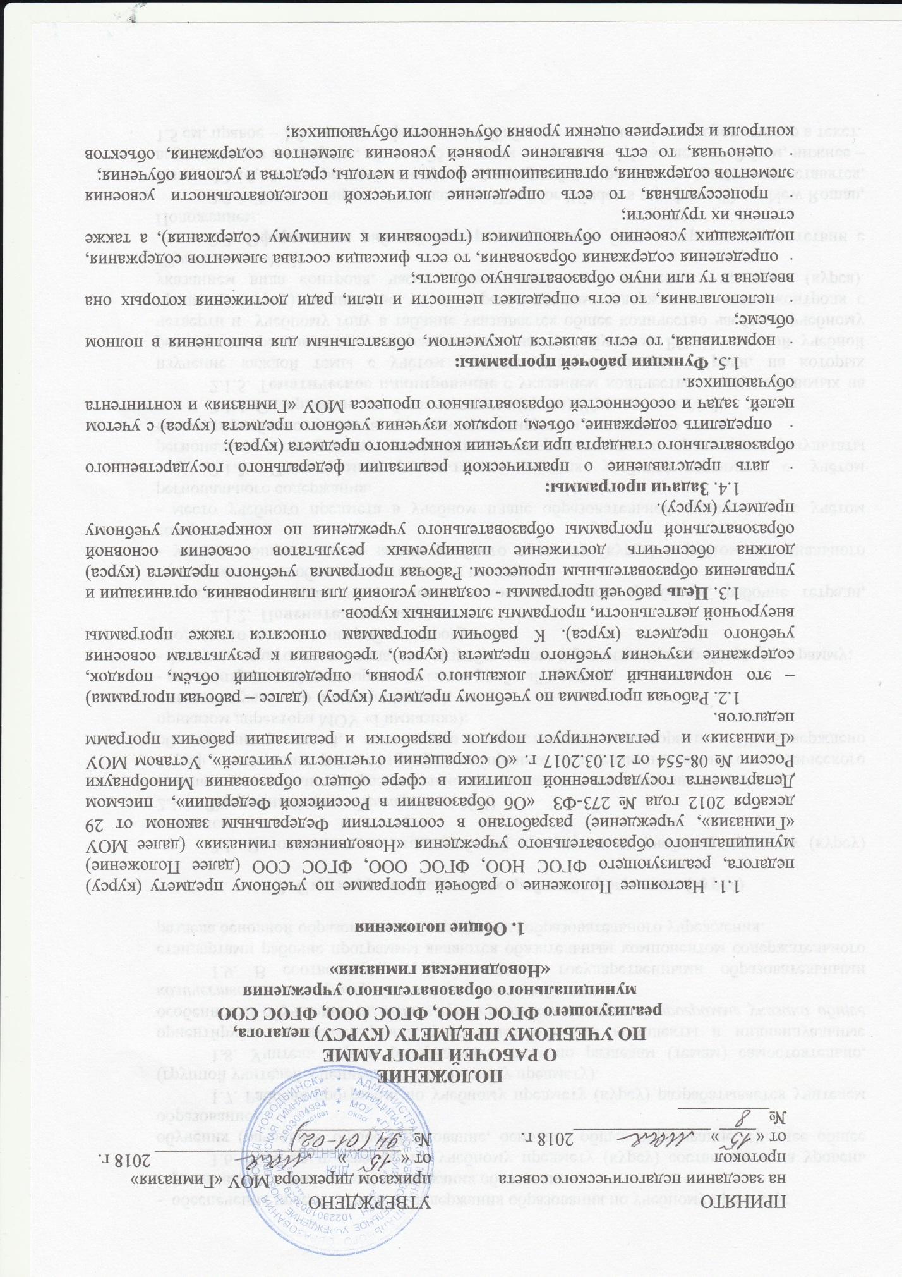

- обеспечения преемственности содержания образования по учебному предмету;
- реализации регионального содержания образования.
1.6. Рабочая программа по учебному предмету (курсу) составляется на уровень обучения (начальное общее образование, основное общее образование, среднее общее образование).
1.7. Рабочая программа по учебному предмету (курсу) разрабатывается учителем (группой учителей, специалистов по данному предмету).
1.8. Учитель вправе распределить часы по разделам (темам) самостоятельно, ориентируясь на используемые учебно-методические комплекты и индивидуальные особенности обучающихся, если в примерной или авторской программе указано общее количество часов без распределения по разделам (темам).
1.9. В соответствии с федеральными государственными образовательными стандартами рабочие программы являются обязательным компонентом содержательного раздела основной образовательной программы образовательного учреждения.

2. Структура и оформление рабочей программы (курса)

2.1. Основными элементами рабочей программы по учебному предмету (курсу) являются:
2.1.1. Титульный лист (Приложение № 1)
- полное наименование образовательного учреждения в соответствии с Уставом;
- гриф утверждения рабочей программы (принято на заседании школьного методического объединения учителей, согласовано с заместителем директора по УВР, утверждено приказом директора МОУ «Гимназия»);
- название учебного предмета (курса);
- класс (параллель), в котором изучается учебный предмет;
- фамилия, имя, отчество педагога, разработавшего и реализующего рабочую программу;
- год, место составления рабочей программы.
2.1.2. Пояснительная записка
- указывается состав учебно-методического комплекта (учебники, рабочие тетради, методические пособия для учителя, год издания);
- указать общую цель и задачи учебного предмета (курса) с учётом регионального содержания;
- место учебного предмета в учебном плане образовательной организации с учётом регионального содержания.
2.1.3. Планируемые результаты освоения учебного предмета с учётом регионального содержания: личностные, метапредметныые и предметные результаты освоения учебного предмета, курса конкретизируются для каждого класса.
2.1.4. Содержание учебного предмета (курса) (Приложение № 2).
2.1.5. Тематическое планирование с указанием количества часов, отводимых на изучение каждой темы с учётом регионального содержания. Уроки, на которых реализуется региональное содержание, помечаются буквами РС. По каждой учебной четверти и учебному году в таблице указывается общее количество часов по учебному предмету (курсу), количество часов с региональным содержанием, часов контроля с указанием вида контроля, часов практической части изучения предмета (курса). (Приложение № 3).
2.2. Оформление рабочей программы должно быть в строгом соответствии с Положением.
2.2.1. Текст набирается в редакторе Word for Windows шрифтом Times New Roman, кегль 12-14, межстрочный интервал одинарный, переносы в тексте не ставятся, выравнивание по ширине, абзац 1,25 см, поля – верхнее – 1,5 см, левое – 2,5 см, нижнее – 1,5 см, правое – 1,5 см, листы формата А4. Таблицы вставляются непосредственно в текст.
2.2.2. Титульный лист считается первым, но не нумеруется, также как и листы приложения.
3. Рассмотрение и утверждение рабочей программы по учебному предмету (курсу)
3.1. Рабочая программа по учебному предмету (курсу) рассматривается и принимается на заседании методического объединения учителей, согласуется с заместителем директора по УВР, утверждается приказом директора МОУ «Гимназия» ежегодно до 1 сентября текущего учебного года.
3.2. Решение методического объединения об использовании рабочей программы по учебному предмету (курсу) или доработке оформляется протоколом.
3.3. Утверждённый экземпляр рабочей программы на бумажном носителе находится у учителя; аннотация к рабочей программе (Приложение № 4),скан-копия титульного листа утверждённого экземпляра рабочей программы, утверждённый экземпляр рабочей программы в электронном виде находится у заместителя директора по УВР, размещается на официальном сайте МОУ «Гимназия».
3.5. Все изменения, дополнения, вносимые педагогом в рабочую программу в течение учебного года, должны быть согласованы с заместителем директора по УВР.
3.6. Администрация МОУ «Гимназия» осуществляет контроль реализации рабочей программы в соответствии с планом внутришкольного контроля.

Приложение 1
МУНИЦИПАЛЬНОЕ ОБРАЗОВАТЕЛЬНОЕ УЧРЕЖДЕНИЕ
«НОВОДВИНСКАЯ ГИМНАЗИЯ»

ПРИНЯТА  на заседании ШМО учителей  __________________________________  протокол  от «______»______________ 20___ г.  №_________ | УТВЕРЖДЕНО  приказом директора МОУ «Гимназия»  от «______»____________________ 201 г.  №_______
СОГЛАСОВАНА
заместитель директора по УВР
_______________ М.С.Дятьлева
«_____»________________20_____ г.

РАБОЧАЯ ПРОГРАММА
ПО БИОЛОГИИ
ДЛЯ 6 КЛАССА

Учитель Иванов Иван Иванович

г. Новодвинск
20__г.

Приложение 2
Содержание учебного предмета (курса)
класс | Раздел учебного предмета (курса), количество часов | Содержание раздела учебного предмета (курса) | Формы организации учебных занятий | Основные виды деятельности обучающихся
Приложение 3
Тематическое планирование на 20__- 20__ учебный год
Дата | № урока | Тема урока | Элементы содержания, в том числе регионального содержания
Раздел (тема) «____», количество часов на раздел (тему)
Всего за четверть/год _____ часов.
Регионального содержания_____часов.
Контроль_______часов.
Практическая часть_______часов.

Приложение 4

АННОТАЦИЯ
к рабочей программе по биологии
6 класс, МОУ «Гимназия» г.Новодвинска, учитель И.И.Иванов

Рабочая программа по обществознанию составлена на основе: (указать источники, на основе которых разработана рабочая программа). Указать количество часов, отведённое на изучение предмета (курса) в неделю/учебный год, название и авторов УМК, по которому ведётся изучение предмета (курса), цели и задачи изучения предмета (курса).

